РОССИЙСКАЯ ФЕДЕРАЦИЯ

ИРКУТСКАЯ ОБЛАСТЬ

ИРКУТСКИЙ РАЙОН

ДУМА ГОЛОУСТНЕНСКОГО МУНИЦИПАЛЬНОГО ОБРАЗОВАНИЯ

Р Е Ш Е Н И Е

______ 2012 г. № _____ /дсп
с. Малое Голоустное

Об отчете Главы Голоустненского
муниципального образования о
деятельности администрации
Поселения за 2011 год

Заслушав представленный Главой Голоустненского муниципального образования отчет о деятельности администрации поселения в 2011 году, руководствуясь частью 5 статьи 36 Федерального закона от 06.10.2003 года № 131-ФЗ №Об общих принципах организации местного самоуправления в Российской Федерации», ст.ст. 32, 36, 42 Устава Голоустненского муниципального образования, Дума Голоустненского муниципального образования
РЕШИЛА:
1. Работу администрации Голоустненского муниципального образования в 2011 году согласно представленного Главой Голоустненского муниципального образования ежегодного отчета о деятельности администрации (прилагается к настоящему решению) признать удовлетворительной.
2. Представить отчет Главы Голоустненского муниципального образования о деятельности администрации поселения за 2011 год населению на ежегодном общем собрании жителей муниципального образования (сходе).
3. Опубликовать отчет Главы Голоустненского муниципального образования о деятельности поселения за 2011 год в газете «Ангарские огни», на сайте Голоустненского муниципального образования.
4.Контроль за исполнением настоящего решения возложить на заместителя Главы Голоустненского муниципального образования Жукову О.М.

Глава Голоустненского
муниципального образования Т.Г. Липская.

Подготовил:
гл. специалист администрации
Голоустненского МО А.А. Епишкина.

Антикоррупционная экспертиза:
Администрация Голоустненского муниципального образования, в лице заместителя Главы администрации Голоустненского муниципального образования Жуковой Ольги Михайловны, в соответствии с пунктом 2 статьи 6 Федерального закона от 25 декабря 2008 г. № 273-ФЗ “О противодействии коррупции” и подпунктом 3 пункта 1 статьи 3 Федерального закона от 17 июля 2009 N 172-ФЗ «Об антикоррупционной экспертизе нормативных правовых актов и проектов нормативных правовых актов» проведена экспертиза согласуемого проекта нормативно-правового акта в целях выявления в нем положений, способствующих созданию условий для проявления коррупции.
ЗАКЛЮЧЕНИЕ:
В согласуемом проекте нормативно-правового акта не выявлены положения, способствующие созданию условий для проявления коррупции.
Заместитель Главы администрации
Голоустненского муниципального образования _____________ О.М. Жукова.

Разослать:
Прокуратура – 1;
В дело – 2;
ФЭО- 1

Приложение № 1
к решению Думы
Голоустненского МО
от ______2012 г № _______/ дсп

О Т Ч Е Т
о работе администрации Голоустненского муниципального образования за 2011 год.
В своей работе Администрация Голоустненского муниципального образования руководствуется федеральным законом от 06.10.2003 года № 131-ФЗ «Об общих принципах организации местного самоуправления в Российской Федерации», Конституцией Российской Федерации, Уставом, Программой социально-экономического развития.
Структура муниципального образования за прошедший год не изменилась: по прежнему кроме Думы Голоустненского МО и Администрации Голоустненского МО в ее составляющую входят - Голоустненское Муниципального учреждение культуры, Муниципальное унитарное предприятие ЖКХ.
В 2011 году в марте месяце состоялись выборы Главы Голоустненского муниципального образования и связи с переходом районного депутата Жуковой О.М. на работу в администрацию в декабре месяце состоялись довыборы в Районную Думу. От нашего муниципального образования был избран Челпанов Андрей Васильевич. Он вошел в состав 2-х депутатских комиссий: по промышленности и природопользованию и по сельскому хозяйству.

Таблица 1. (структура администрации)

Численность служащих, замещающих муниципальную службу вместе с Главой не изменилась и составило в 2011 году – 9 человек, вспомогательных рабочих -7 человек. В учреждении культуры работало – 16 человек, в ЖКХ- 3 человека.
На территории муниципального образования находится 2 общеобразовательных школы (основная и средняя), Детская школа искусств, Участковая больница со стационаром и ФАП, 2 почтовых отделения, участок ООО «Топка», ТУ АЛХ по Голоустненскому лесничеству, Голоустненский филиал «ОГАУ Южное лесопожарное объединение», ООО «Берег», участок «Облкоммунэнерго», ООО «Полюс –М», 11 ИП (увеличилось на 1 ед.- М-Голоустное) по торговле, 2 ИП оказание транспортных услуг населению ( снижение на 1), ИП «Гришук» по заготовки и переработке древесины, за последние годы создаются предприятия по оказанию туристических услуг в п. Большое Голоустное на конец 2011 таких предприятий 19, которые занимаются гостиничным бизнесом, общественным питанием и другими туристическими услугами.
В 2010 году администрация приступила к разработке генерального плана муниципального образования, где предусмотрено увеличение территории населенных пунктов:
- с. Малое Голоустное – на 95, 7 га
- п. Н-Кочергат – на 63,8 га
- п. Большое Голоустное – 184, 2 га
В настоящее время генеральный план проходит согласование в областных структурах. Утверждение генерального плана и расширение границ населенных пунктов позволит местным жителям улучшить жилищные условия путем выделения земельных участков для строительства жилья, повысить собственные доходы за счет налогов.
Несмотря на определенные сложности экономического состояния, показатели экономики нашего муниципального образования небольшими темпами, но все же поднимаются в верх.
Социально – демографические и миграционные процессы характеризуются следующими показателями: на начало 2011 года численность населения составляло 1951 человек, к концу года эта цифра выросла на 347 человек, численность населения составило 2298 человек. Это произошло в результате более качественной работы сотрудника администрации по регистрации жителей по месту пребывания, проживания, разъяснительной работы с населением, а также за счет числа прибывших, а их за год стало 224 человека, убыло 77.
К сожалению, численность населения пенсионного возраста увеличивается и составляет 22%, 18 % составляет несовершеннолетнее население, 60% трудоспособное население, из них 42 % безработных и имеющих временные заработки.
За отчетный период менялось законодательство, в связи, с чем дважды за год вносились поправки в Устав муниципального образования, всего 37 полномочия отнесены к вопросам местного значения из них 3 полномочия решением Думы были переданы на районный уровень, это полномочие по осуществлению земельного контроля за использованием земель поселения и по ГО ЧС, по сбору, анализу и формированию прогноза развития поселения в плановый период.
Важной задачей поселений является работа администрации по пополнению и исполнению бюджета поселения.
Как она складывалась за прошедший год ?

ДОХОДЫ и РАСХОДЫ:

ДОХОДЫ:
Доходы Голоустненского МО складываются из налоговых (налог на
доходы физических лиц, земельный налог, налог на имущество), неналоговых (арендной платы на земельные участки, продажи земли, прочих поступлений от использования имущества), безвозмездных поступлений из бюджета района и области, доходов от реализации платных услуг населению( продажа клубных билетов)
Доходная часть бюджета с учетом безвозмездных перечислений из вышестоящих бюджетов бюджетной системы Российской Федерации за 2011 год исполнена в сумме 10 261,5 тыс. рублей, или на 100 % к уточненному годовому плану.
Поступление собственных доходов (без учета безвозмездных поступлений) составило 4 110,0 тыс. рублей или 100 % к годовому плану, в том числе налоговых доходов – 2 753,9 тыс. рублей (100%), неналоговых доходов – 1 356,1 тыс. рублей (100%).
Обеспечено выполнение уточненных плановых показателей по всем видам налоговых и неналоговых доходов.
Значительное выполнение плановых показателей сложилось по отдельным доходным источникам, не имеющим постоянного характера поступлений, в том числе по доходам от продажи земельных участков, по прочим неналоговым доходам.
Динамика доходов бюджета поселения за 2011 год в сравнении с поступлениями за 2010 год представлена на следующей диаграмме:

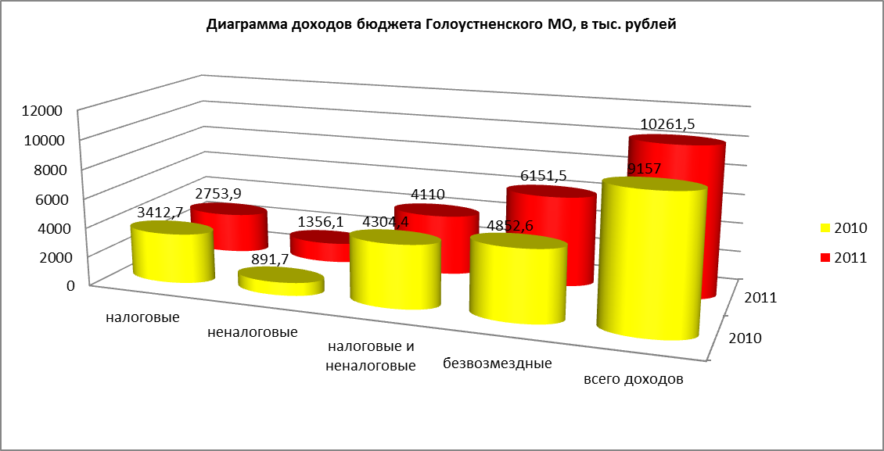

К уровню поступлений 2011 года в сравнимых условиях к 2010 году, объем доходов бюджета поселения увеличился на 12,1 % или на 1 104,5 тыс. рублей
наименование | 2010 год | 2011 год | Отклонение  +,- 2011 года к 2010 году | Отклонение  % 2011 года к 2010 году
итого доходов | 9157,0 | 10261,5 | 1104,5 | 12,1%

Увеличение наблюдается в основном за счет роста объема безвозмездных поступлений на 1 298,9 или на 26,8%.Это мы видим в динамике: 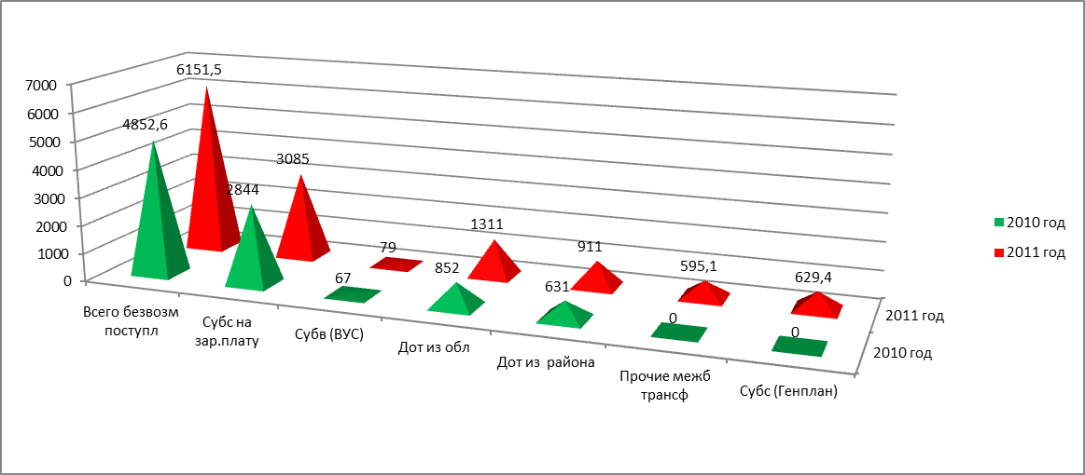

наименование | 2010 год | 2011 год | Отклонение  +,- 2011 года к 2010 году | Отклонение  % 2011 года к 2010 году
Безвозмездные поступления, Всего | 4852,6 | 6151,5 | 1298,9 | 26,8%
Дотации на выравнивание бюджетной обеспеченности | 1942,0(631,0 из районного бюджета) | 1763,0(911,0 из районного бюджета) | -179,0 | -9,0%
Субсидии бюджетам поселений на заработную плату с налогами | 2844,0 | 3085,0 | +241,0 | 8,5%
Субсидии на оплату работ по генеральному плану поселений | 0,0 | 629,4 | +629,4 | -
Субвенции (военно- учетный стол) | 66,6 | 79,0 | +12,4 | 18,6%
Прочие межбюджетные трансферты из районного бюджета | 0,0 | 595,1 | +595,1 | -

В структуре налоговых доходов наблюдается снижение на 658,8 тыс. рублей, в том числе по земельному налогу на 18,8% (на 543,0 тыс. рублей).
Динамика налоговых доходов бюджета поселения за 2011 год в сравнении с поступлениями за 2010 год представлена на следующей диаграмме: в тыс. рублей
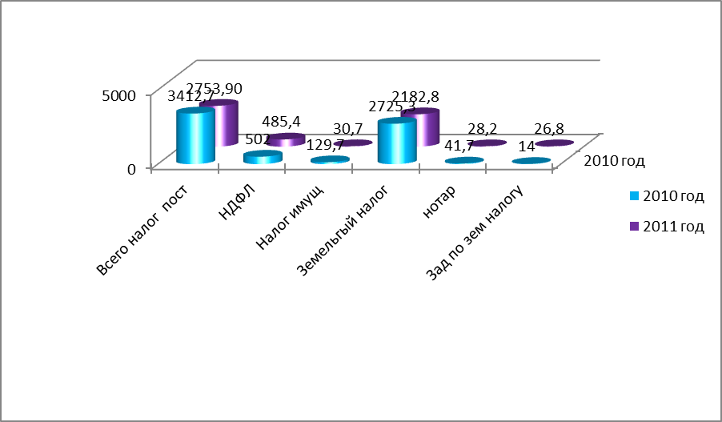

наименование | 2010 год | 2011 год | Отклонение  +,- 2011 года к 2010 году | Отклонение  % 2011 года к 2010 году
Налоговые доходы  Всего | 3412,7 | 2753,9 | -658,8 | -19,3%
Налог на доходы физических лиц | 502,0 | 485,4 | -16,6 | -0,03%
Земельный налог | 2725,3 | 2182,8 | -542,5 | -19,9%
Налог на имущество | 129,7 | 30,7 | -99,0 | -76,3%
Государственная пошлина(нотариальные действия поселений) | 41,7 | 28,2 | -13,5 | -32,4%
Задолженность по земельному налогу (до 01 января 2006 года) | 14,0 | 26,8 | +12,8 | +91,4%

Положительная динамика поступлений неналоговых доходов бюджета поселения за 2011 год (в сравнимых условиях) к аналогичному периоду прошлого года сложилась по всем основным видам неналоговых доходов.
Динамика неналоговых поступлений отражена в нижеследующей диаграмме.
тыс. рублей

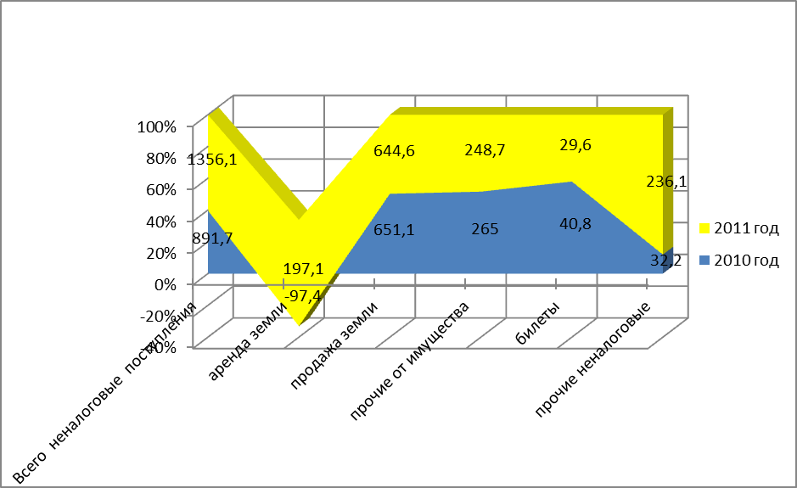
В структуре неналоговых доходов наиболее значительный рост поступлений отмечается по доходам от аренды земельных участков (на 294,5 тыс. рублей), по прочим неналоговым доходам 203,9 тыс. рублей.

наименование | 2010 год | 2011 год | Отклонение  +,- 2011 года к 2010 году | Отклонение  % 2011 года к 2010 году
Неналоговые доходы  Всего | 891,7 | 1356,1 | +464,4 | +52,1%
Аренда земельных участков | -97,4 | 197,1 | +294,5 | +202,4%
Продажа земельных участков | 651,1 | 644,6 | -6,5 | -1%
Прочие доходы от оказания платных услуг (продажа клубных билетов) | 265,0 | 248,7 | -16,3 | -6,2%
Прочие доходы (сдача в аренду недвижимого имущества) | 40,8 | 29,6 | -11,2 | -27,5%
Прочие неналоговые доходы (возврат из налоговой и фонда соц. страхования) | 32,2 | 236,1 | +203,9 | +733,2%

РАСХОДЫ

Расходная часть бюджета поселения за 2011 год исполнена в объеме 9 616,7 тыс. рублей, или на 88,6% к уточненному годовому плану.
По сравнению с аналогичным периодом прошлого года расходы в целом возросли на 1 074,0 тыс. рублей, или на 12,6%. В основном рост произошел за счет увеличения объема субсидий, поступающих в бюджет поселения, а также за счет средств бюджета поселения, направленные на следующие цели:
-расходы на национальную экономику на 720,0 тыс. рублей (на 100%);
-расходы на физическую культуру и спорт на 548,1 тыс. рублей (на 30,9%).
По итогам года расходы, осуществляемые за счет собственных средств бюджета поселения исполнены на 36,0%, за счет вышестоящих бюджетов бюджетной системы РФ(безвозмездных поступлений) – на 64,0%.
Структура расходов бюджета поселения за 2011 год в разрезе кодов классификации операций сектора государственного управления представлена на следующей диаграмме:

Приведенные данные свидетельствуют, что основную долю в расходах бюджета занимали оплата работ, услуг, оплата труда и начисления на оплату труда, увеличение стоимости основных средств, материальных запасов.

К уровню расходов 2011 года в сравнимых условиях к 2010 году, объем расходов бюджета поселения увеличился на 12,6 % или на 1 074,0 тыс. рублей

наименование | 2010 год | 2011 год | Отклонение  +,- 2011 года к 2010 году | Отклонение  % 2011 года к 2010 году
Общегосударственные вопросы | 6589,4 | 6368,7 | -220,7 | -3%
ВУС | 66,6 | 79,0 | +12,4 | +18,6%
Национальная экономика | 0,00 | 720,0 | +720,0 | -
Культура | 1771,9 | 2320,0 | +548,1 | +30,9
Прочие межбюджетные отношения | 114,8 | 129,0 | +14,2 | +12,4%
ИТОГО РАСХОДОВ | 8542,7 | 9616,7 | +1074,0 | +12,6%

РАСШИФРОВКА ЗНАЧИМЫХ РАСХОДОВ, ПРОИЗВЕДЕННЫХ в 2011 ГОДУ.
№ п.п. | Мероприятия | Сумма расходов  тыс.руб.
1. | Национальная экономика:  - оплата за выполнение генерального плана | 720,0
2 | Приобретение основных средств В том числе:  -Приобретение флеш - дисков - 5 компьютеров | 211,9  3,3  172,7
3. | Услуги печати информации в «Ангарских огнях» | 81,4
4. | Благоустройство территории  - Ремонт водокачки Малое Голоустное, ул. Мира  - Культивирование свалок  - Ремонт монумента ВОВ Большое Голоустное  - Пиломатериал для огораживания свалки  - Пиломатериал для огораживания спорт. корта - Насос для водокачки  - На мероприятия по сбору и вывозу ТБО - Уличное освещение  - Приобретение пиломатериалов для ремонта колодцев | 507, 45  96,4  62,0  58,0  28,5  9,95  23,0  204,0  11,1  14,5
5. | Оформление земельных участков для муниципальных нужд (под строительство стадионов, детских многофункциональных площадок, под ДК) | 271,2
6. | Мероприятия по противопожарной безопасности и ГО ЧС | 31,7
7. | Выборы Главы поселения | 297,2
8. | МУК ЦКС:  - Мероприятия по противопожарной безопасности  -Приобретение основных средств  - Приобретение сувенирной продукции  - Подписка на газеты и журналы (периодика) | 391,9  70,7  220,3  56,0  44,9
 | Всего расходов | 2 512, 75

ДУМА
В течении 2011 года было проведено 16 заседаний Думы Голоустненского муниципального образования, на которых было рассмотрено 43 вопроса. Это вопросы о бюджете, о внесение изменений в Устав, о передаче полномочий, о налогах, об изменениях в отдельные законодательные акты.
Согласно планов работы проводились заседания Административного Совета. Всего было проведено 11 заседаний, на которых было рассмотрено 59 вопросов.
Были рассмотрены вопросы об установлении размера платы за найм жилого помещения, о пожарной безопасности, о санитарной очистке территории, об утверждении долгосрочной Программы по энергсбережению, о погребении и похоронном деле, о ходе призыва в ряды РА, о готовности образовательных учреждений к новому учебному году, об отчетах общественных организаций (Совет ветеранов, Уличный комитет, женсовет), об утверждении планов работы на 1-ое полугодие 2012 года.

Работа отдела по муниципальному имуществу:
В результате проводимой работы по инвентаризации и разграничению имущества между районом и поселением есть положительные результаты:
- изготовлены технические паспорта на сельские клубы, здания администрации, почти готовы технические паспорта на здания водокачек, регистрируется их права собственности, готовятся документы на передачу права собственности на уровень поселения;
- зарегистрировано право собственности на жилой дом в п. Б-Голоустное, ул. Новая, 2 б ( бывшее здание ширпотреба)
- подготовлены документы и переданы в суд для признания рейда в п. Б-Голоустном бесхозяйным, чтобы зарегистрировать право собственности за администрацией;
- в ходе инвентаризации земельных участков получены результаты:
с. М-Голоустное: имеются 548 з/участков, что составляет 133 га, из них приватизировано - 78
- п. Б-Голоустное: имеются 668 з/ участков, что составляет 102,4 га, приватизировано – 600
- п. Н-Кочергат : 365 з/участков, оформлены все.
В результате проведенной работы ожидается пополнение бюджета по земельному налогу больше, чем в 2010 на 300, 0 тыс. рублей.
- продолжается разъяснительная работа по приватизации жилья, в результате за 2011 год приватизировано более 100 квартир.

Работа организационного отдела по работе с населением
По работе с населением, особенно пенсионерами и семьями, имеющие несовершеннолетних детей, администрацией продолжает работать по наработанной схеме. Между работниками администрации ( Жуковой О.М., Маркеловой А.Г., Хариной В.Г., Епишкиной А.А. Шалдушкеевой Ф.И.) распределены обязанности по оказанию помощи нашим жителям в работе с Департаментом социальной защиты, Пенсионным фондом, ЗАГСом, отделом опеки и попечительства, БТИ, Центром занятости, ЦРБ, аптекой, УФМС по следующим направлениям:
- по оформлению льготных пособий на компенсацию твердого топлива, электроэнергию, газ ;
- по оформлению пособия на погребение и недополученной пенсии;
- по оформлению пособий на детей;
- по уплате всевозможных налогов в Сбербанке г. Иркутска;
- по доставке медикаментов, особенно льготных;
- по оформлению документов на приватизацию жилья;
- по выполнению других поручений наших жителей.
В итоге наши жители выезжают в город только в крайней необходимости.
Решаются администрацией вопросы, связанные с паспортно – визовой службой. За прошлый год по вопросам получения и обмена паспортов было 59 обращений, выписки и прописки обратилось 225 человек.
За прошедший год часто о наших мероприятиях и достижениях рассказывалось на страницах районной газеты «Ангарские огни». Бессменным редактором газетных статей является наш депутат Думы Чупикова Любовь Григорьевна, она же руководитель школьного пресс-цента газеты «Ветер перемен».
Общественные организации – это активные помощники в работе с населением, На нашей территории успешно работает Женский Совет под руководством вновь избранного председателя Трофимовой Елены Михайловны, Совет ветеранов, председателем которого на протяжении 7 лет работает Усольцева Тамара Васильевна, под руководством специалиста администрации работает Уличный комитет.
Уделяется особое внимание работе с молодежью. Проводимые на нашей территории такие масштабные мероприятия как молодежный форум машиностроителей, молодежный лагерь «Байкал - 2010», районный туристический слет дают дополнительный виток в образовании нашей молодежи, а в общении с молодежью других территорий нарабатываются практические знания и навыки. Лучшим учащимся образовательных школ и детской школы искусств продолжается выплачиваться премия Главы администрации.
При администрации работают:
- земельно- жилищная комиссия;
- Административная комиссия;
- комиссия по делам несовершеннолетних
ЗЕМЕЛЬНО- ЖИЛИЩНАЯ КОМИССИЯ
На очереди на улучшение жилищных условий в муниципальном образовании состоит 60 человек. За год проведено 3 заседания, рассмотрено 5 вопросов, в том числе результате были выделены нашим жителям бесплатно 4 земельных участка (Б-Голоустное- молодая семья Щур, участник боевых действий – Обоев, М-Голоустное- многодетной семье и участнику боевых действий), распределены 2 квартиры по договору социального найма
АДМИНИСТРАТИВНАЯ КОМИССИЯ
В 2011 году было проведено 4 заседания, основном рассматривались вопросы, касающиеся нарушений по захламлению территории, поджогов мусора во время весенне-летнего пожароопасного периода и содержанию домашних животных (собак). Нарушители привлечены к административной ответственности.
КОМИССИЯ ПО ДЕЛАМ НЕСОВЕРШЕННОЛЕТНИХ.
На учете в прошлом году в администрации состояло 16 неблагополучных семей, в которых проживает 37 детей, из них на учете в ОВД состояло 6 семей, 7 подростков.
За год совместно с работниками школы, участковой больницы, Женсоветом было проведено 132 рейда с целью разъяснительной беседы.
В ходе работы пришлось изъять из 1- ой семьи 2 детей, а документы направить в суд на лишение родительских прав.
За год проведено 12 заседаний ПДН при администрации, рассмотрено 48 дел. Многократно проводились на территории всевозможные акции в защиту прав детей.
При поддержке Департамента соц. Защиты была оказана адресная помощь нашим жителям, продуктами питания, одеждой.

К вопросам жизнеобеспечения относятся вопросы благоустройства, снабжения водой населения, топливом, уборки территории, проведение мероприятий по пожарной безопасности.
Как решались они отчетный период:

Пожарная безопасность
Обновление минерализованных полос на протяжении, Малое Голоустное – 7,2 км. Нижний Кочергат – 5 км. Распространение листовок 1400 шт. с помощью школ и Автозаправочной станции. В Нижний Кочергат передана Мотопомпа в пользование на случай пожара, приспособлены шланги, сделан водозабор. Организовано патрулирование.
В области обеспечения мер безопасности изготовлены и повешены предупредительные аншлаги в количестве 12 шт.
Распространялись листовок по правилам безопасности на водных объектах.

Организация вывоз ТБО затрачено:
На территории в мае проводился месячник по уборке территории, в результате которого было вывезено около 1000 м3 ТБО.
В течении весенне-осеннего периода было ежемесячно организовывалась вывозка ТБО:
М-Голоустноевыполнено 43 рейсов вывезено 301м3 ТБО.
В п.Большое Голоустное, с учетом Семенихи и местного населения 24 рейса и вывезено около 500 кум. метров ТБО,
Дважды выполнялась культивация полигонов, огораживания полигона в Б-Голоустном.

Ремонт дорог
За счет оказания спонсорской поддержки со стороны ОООРСП «Падь Топка» (мастер участка Серебренникова М.А.) и директора ОГАУ «Голоустненский лесхоз» (Михайлик И.А.), были выполнены работы по отсыпке и грейдированию: Ул.Нагорная,. ул. Чернышевского,. ул. Мира., ул. Чайковского., ул. Байкальская., ул. Кирова., ул. Горького., отсыпана дорога по Чернышевского к школе.
Отсыпаны дороги на Рейд., в урочище Семениха и ул. Байкальская в п.Большое Голоустное. (форум машиностроителей)

Ритуальные услуги
Разработана и принята программа «О погребении и похоронном деле на территории Голоустненского муниципального образования». Расширена территория кладбища.

Уличное освещение:
Разработана и принята долгосрочная программа «Повышение энергетической эффективности и энергосбережения в Голоустненском МО на 2011-2015 годы» заключен Договор на Утилизацию энергосберегающих ламп. Приобретено 80 штук лампочек на освещение улиц и переулков.

Водоснабжение
Вопросами водоснабжения занимается ГМУП ЖКХ
Автоцистерна по подвозке воды населению и на объекты работала бесперебойно по графику. В этом немалая заслуга ответственного и добросовестного водителя Тарбеева Василия Васильевича.
Доходы данного предприятия от предоставляемых услуг по сравнению с 2010 годом увеличились и составили 457,7 тыс. рублей.
Из них 44,4 тыс. рублей - оплата за найм жилого помещения
413,3 тыс. рублей на оказание услуг по водоснабжению
Все средства были направлены на выплату заработной платы с начисленными налогами на нее, на приобретение ГСМ., зап. частей, на содержание водокачек для бесперебойного водоснабжения.

Проблемными вопросами были и остаются:
- строительство детских садов и ремонт детской школы искусств в с. Малое Голоустное,
- ремонт поселковых дорог,
- ремонт и строительство водокачек, ремонт колодцев;
- строительство объектов физической культуры и благоустройство детских площадок.
Мы эти проблемы знаем и ежедневно прилагаем усилия администрации и депутатов для их решения в ближайшем времени.
В заключении хочу заверить Вас, уважаемые жители, что администрация прилагает все усилия для улучшения состояния наших населенных пунктов и в целом для улучшения повышения уровня жизни нашего населения.
Спасибо за внимание.

КУЛЬТУРНО - ДОСУГОВАЯ ДЕЯТЕЛЬНОСТЬ

ЭКОНОМИЧЕСКИЕ ПОКАЗАТЕЛИ:
Расходы:
В 2009 году – составили 1587, тыс., это на 16 % больше чем в 2008 году. Все средства были направлены на проведение мероприятий, на ремонт домов досуга, на заработную плату 17 работникам культуры, в том числе на социально – значимые мероприятия в 2009году затрачено 105,0 тыс. руб.
За прошедший 2009 год было проведено 348 мероприятий, на 12 мероприятий больше, чем в 2008 году. Из них для детей 89 мероприятий, на 34 мероприятия больше.
В 2009 году при клубах работало 22 клубных формирования, на 9 формирований больше, чем в 2008 году.
Главным праздником года на территории Голоустненского муниципального образования является «День Байкала», этот праздник собирает огромное количество гостей. В этом году праздник проходил в необычной форме. Театрализованное представление с конкурсной программой «Миссис-2009», в которой принимали участие женщины старше 55-и лет. Конкурс проходил по 4 номинациям: визитка; танец; песня или пародия на песню; лучшее блюдо.
За месяц до проведения праздника, были объявлены конкурсы:
Стихов, фотографий о Байкале; конкурс песен о Байкале.
В первые на территории п. Больщое Голоустное была проведена встреча выпускников Большеголоустненской школы, которая уже отметила 90 летний юбилей. Эта встреча никого не оставила равнодушной, под руководством работников культуры и неугомонной Почетной гражданке нашего села Бортосовой Доры Алексеевны была проведена большая поисковая работа в результате которой бывшие ученики приехали в родное село со всей России.
На протяжении многих лет пропагандой бурятских обычаев и традиций занимается руководитель ансамбля «Байкал – Далай» Пастухова Валентина Николаевна
Она не только является организатором работы клуба «Байкальские встречи», но и на занятиях кружка бурятского языка прививает детям любовь к родному краю и его истории.
Наиболее значимым событием в отчетном году было участие ансамбля в возрождении основного обряда бурят «Поклонение 9 сынам вечно синего неба», которое проходило в пос. Качуг.
По просьбе Бурятского центра п. Большое Голоустное при поддержке Областного центра по сохранению бурятского этноса, решением Администрации района, здание старой школы в п. Б-Голоустное передано бурятскому центру, которое планируется отреставрировать и разместить в нём музей, где будет показан быт предков- казаков и бурят.
Привлечение к работе общественных организаций позволяет проводить праздники интереснее. Большую помощь в отчетном году работникам клуба оказали женский совет, совет ветеранов, школа. Очень тесно в течение года клуб работал с ДШИ: выставки рисунков, концертные номера.
Огромный вклад в концерты вносит хор «Сударушки», руководитель Максимова Наталья Георгиевна. В отчетном году хор «Сударушки» отпраздновал свой 5-и летний юбилей, на который собрались все поклонники их творчества.
Необходимо отметить, что для аудитории среднего возраста 30-40 лет, проводится недостаточно мероприятий, и в новом году творческим работникам нужно развивать работу в этом направлении.
За прошедший 2009 год уделялось внимание спортивным мероприятиям. Наши команды принимали участие в районных мероприятиях, проводили
спортивные соревнования между сел Малое и Большое Голоустное, дружеские встречи по волейболу и футболу с детскими летними лагерями «Нерпёнок», «Фудокан».
Для развития спорта было построено две спортивные площадки в селе Малое Голоустное и волейбольная площадка в посёлке Большое Голоустное. Начато строительство стадиона в с. М.- Голоустное.
Впервые прошли сельские спортивные игры на кубок Главы Голоустненского МО среди предприятий расположенных на территории муниципального образования. Кубок был вручен команде предприятия Голоустненского лесничества, занявшей почетное первое место.

Хозяйственная работа:
В отчетном году был сделан ремонт в Домах культуры Малого и Большого Голоустного.
М.- Голоустное: ремонт пола в танцевальном зале, заменена входная дверь, проведена ревизия электропроводки, дом досуга переведен на электроотопление, заменены шторы, гардины.
Приобретены лыжи, форма (волейбольная, баскетбольная, футбольная), мячи, шашки, шахматы и др. спортинвентарь.
Б.- Голоустное: заменены битые стекла в оконных рамах, приобретено 15 новых обогревателей, произведена побелка и покраска.

Библиотечная деятельность:
Контрольные показатели с небольшим повышением. Охват населения библиотечным обслуживанием 32,1%. Наша библиотека впервые приняла участие в районном конкурсе «Душа живая»
На подписку выделено для двух библиотек 16036 руб. 74 коп.
Для полного отображения нашей жизни в 2009 году надо
сказать в докладе о состоянии правоохранительной работы и профилактике правонарушений в нашем поселении. Я предлагаю заслушать нашего участкового инспектора – лейтенанта милиции Харина Олега Сергеевича.

Проблемными вопросами были и остаются:
- реконструкция детского сада и детской школы искусств в с. Малое Голоустное,
- ремонт поселковых дорог.
Мы эти проблемы знаем и ежедневно прилагаем усилия администрации и депутатов для их решения в ближайшем времени.
Год 2009 прожит, в заключение мы выражаем благодарность за действенную поддержку и помощь в работе, прежде всего мэру нашего Иркутского района Игорю Викторовичу Наумову, также заместителям и аппарату администрации района, Председателю Думы Иркутского районного муниципального образования Анатолию Андрияновичу Прокопьеву и депутатам районной Думы. Когда бы и с каким бы вопросами не обращался и не обращается Глава МО от имени жителей, он всегда получит радушный прием, оперативное рассмотрение любых вопросов и действенную помощь. Спасибо.
Заверяю Вас, уважаемые жители, что администрация прилагает все усилия для улучшения состояния наших населенных пунктов и в целом для улучшения повышения уровня жизни нашего населения.
Спасибо за внимание.

